Система контроля и автоматизации автомойки.

Санкт-Петербург 2020

Оглавление
1. НАЗНАЧЕНИЕ. 3
2. БЛОК СХЕМА. 4
3. СХЕМА СОЕДИНЕНИЙ ЭЛЕКТРИЧЕСКАЯ. 5
4. ОПИСАНИЕ РАБОТЫ КОНТРОЛЛЕРА БСР-5.2 «АВТОМОЙКА». 6
6. ОПИСАНИЕ РАБОТЫ ПО МОНИТОРИНГА. 8
7. ОПИСАНИЕ ДАТЧИКА ФГ-2. 9
8. ТЕХНИЧЕСКАЯ ПОДДЕРЖКА. 10

- НАЗНАЧЕНИЕ.

Данная система предназначена для индикации состояния поста (свободно/занято) с помощью светофоров или светодиодного табло, контроля и сбора статистики (количество помытых машин на постах), удаленного мониторинга статистики, автоматического управления воротами для выезда и въезда в помещение автомойки, а другой автоматизации по запросу заказчика.

Система контроля и автоматизации автомойки состоит из следующих частей:

- Контроллер БСР-5.2 «Автомойка» - сбор, обработка данных от датчиков и управление индикационными (светофоры, табло…), исполнительными (ворота…) устройствами согласно алгоритму внутреннего ПО.
- Светодиодное табло индикации занятости постов – отображение информации номера поста и его состояние (свободен/занят).
- Датчика обнаружения автомобиля перед воротами (фотодатчики, радар, магнитная петля, видеокамера с аналитикой) – подача сигнала для контроллера БСР-5.2 «Автомойка» о наличии автомобиля желающего проехать через ворота.
- Датчика обнаружения автомобиля на посту – подача сигнала для контроллера БСР-5.2 «Автомойка» о наличии автомобиля на моечном посту.

- БЛОК СХЕМА.
- СХЕМА СОЕДИНЕНИЙ ЭЛЕКТРИЧЕСКАЯ.
- ОПИСАНИЕ РАБОТЫ КОНТРОЛЛЕРА БСР-5.2 «АВТОМОЙКА».

Данный контроллер предназначен для подсчета количества автомобилей заехавших на автомойку. Показывает, сколько автомобилей было вымыто на каждом посту, а также время работы каждого поста. Информация выводится на дисплей самого контроллера, программу запущенную на сервере и на удаленный ФТП сервер. При установке приложения на Android смартфон можно получать доступ к статистике.
Технические характеристики.
Напряжение питания, В | ~ 220
Потребляемый ток, А | 0.5
Напряжения питания подключаемых светофоров, В | 24 В, пост. тока
Температура окружающей среды , °С | -30 до +50
Относительная влажность при температуре +20°С | 90%
Габариты корпуса, мм | 250x210x95

Индикация на дисплее
Запуск.
При запуске выводится информация о производителе и версии внутреннего ПО контроллера.
Дежурный режим.
Выводится время и дата.
При нажатии на кнопку «MENU» будет происходить последовательная смета выводимой информации на дисплей:
Нажатие 1: Выводится время и дата, сброса счетчиков в 0. Все текущие показания счетчиков начинаются с этой даты
Нажатие 2: Выводится показания счетчиков поста №1. Car: XXXXX – Это количество вымытых машин, Time: xx h xx m –Это время которое пост был занят автомобилем.
Нажатие 3: Выводится показания счетчиков поста №2. Аналогично посту №1.
Нажатие 4: Выводится показания счетчиков поста №3. Аналогично посту №1.
Нажатие 5: Выводится показания счетчиков поста №4. Аналогично посту №1.
Нажатие 6: Выводится показания счетчиков поста №5. Аналогично посту №1.
Нажатие 7: Выводится показания счетчиков поста №6. Аналогично посту №1.
Нажатие 8: Выводится показания таймеров задержки при заезде на пост и съезде с поста автомобиля. Для исключения учета людей проходящих мимо датчиков когда пост свободен.
Нажатие 9: Возвращает вывод даты и времени. Цикл повторяется при последующих нажатиях кнопки «MENU».

Настройка контролера.
С помощью кнопок на плате контроллера можно обнулить все счетчики.
Для этого нужно нажать кнопку «DOWN». Вам будет предложено нажать и удерживать на кнопку «LEFT» - для обнуления счетчиков или нажать и удерживать кнопку «UP» для выхода из этого меню.
При нажатии на кнопку «LEFT» контроллер запросит для подтверждения очистки нажать и удерживать кнопку «RIGHT» , либо нажать и удерживать кнопку «UP» для выхода из этого меню. При обнулении счетчиков будет сохранено данные дата и время как начало нового отсчета, и они будет выведены на экран.

Основные настройки делаются с помощью ПО «Контроль автомойки rev. 3,3».
В данной программе можно установить задержки в секундах при заезде и съезде авто с поста. Это необходимо для исключения учета людей которые могут проходить мимо датчиков.

Адрес контроллера = A0 (A- латинский символ).

- ВИДЕОКАМЕРА С АНАЛИТИКОЙ.
Используется видеокамера ACTIVECAM AC-D2163IR3
Документацию на данное устройство можно получить на сайте производителя https://www.dssl.ru/products/ac-d2163ir3/
Технический паспорт, в приложении A.

- ОПИСАНИЕ РАБОТЫ ПО МОНИТОРИНГА.

- ОПИСАНИЕ ДАТЧИКА ФГ-2.

Данный датчик является оптическим типом датчиков. Состоит из- 2-х частей, приемника и передатчика. Передатчик излучает луч в инфракрасном диапазоне, приемник принимает данный луч. Соответственно как только автомобиль преграждает луч между приемником и передатчиком, в приемнике срабатывает реле, тем самым подавая сигнал на вход контроллера БСР-5.2.
Технические характеристики.
Напряжение питания, В | DC 24В
Потребляемый ток, А | 0.1
Угол луча, град. | 10
Температура окружающей среды , °С | -30 до +50
Дальность , м | До 15
Габариты корпуса, мм | 250x210x95

Цветовая маркировка проводов приемник:
Коричневый | +24В
Черный | GND (Общ. , -24В)
Желтый, Синий | Выходы реле. (НО, ОБЩ)

Цветовая маркировка проводов передатчик:
Коричневый | +24В
Синий | GND (Общ. , -24В)

Пример установки датчиков в постах автомойки .

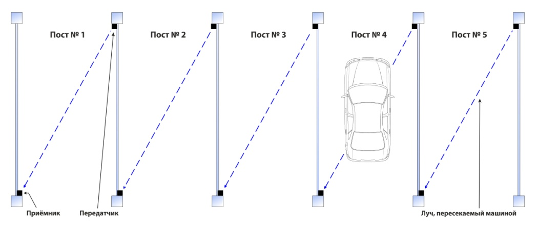

- ТЕХНИЧЕСКАЯ ПОДДЕРЖКА.

Получить дополнительную информацию вы можете:
- По телефону: 8(812) 981 07 63
- По электронной почте: info@infoparking.ru
- Через форму обратной связи на сайте: www.инфопаракинг.рф

